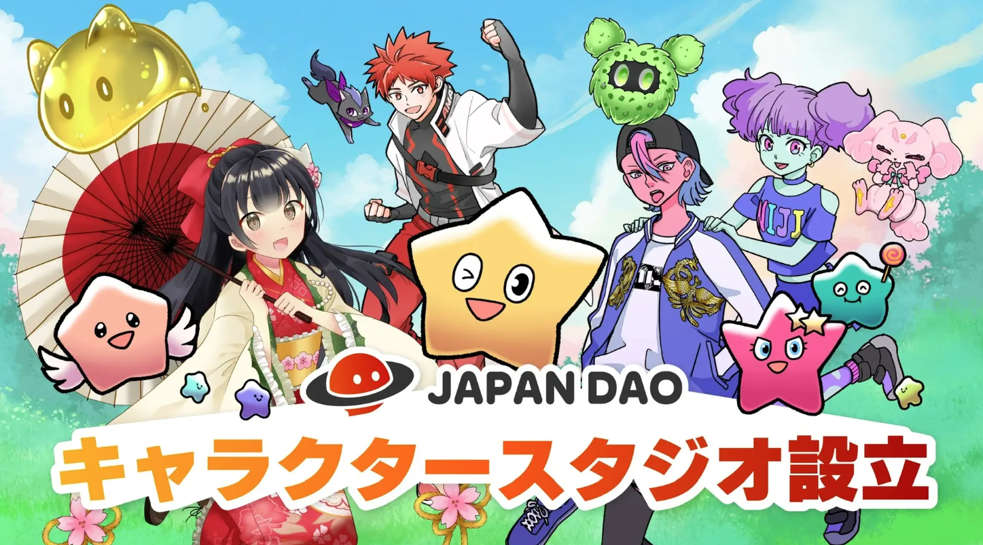
Japan Dao mulẹ Studio ohun kikọ tuntun ti ere tuntun kan pẹlu Blockchain!
Hello idile Japan dao ☆
Ni akoko yii, a yoo ṣafihan ipenija tuntun ti Japan dao, eyiti o fi akoonu Digital ati imọ-ẹrọ Brochain ati lepa agbara ti iṣelọpọ ohun kikọ tuntun.
Ni ibere
Japan Dao n ṣe idagbasoke awọn iṣẹ imotuntun lo lilo imọ-ẹrọ ati ẹda bi agbegbe Dao ti o mu awọn ohun kikọ silẹ IPO alailẹgbẹ.
Ni Ipinle-Ohun kikọ--At-bar ti fi idi akoko yii mulẹ, a yoo lo NFT (ti kii ṣe akọmalu akọmalu) lati pese awọn iriri tuntun pẹlu awọn kikọ tuntun.
Awọn ọna kika ti Japan Dao
Idagbasoke ti Awọn ohun kikọ IP atilẹba
Japan Dao ti ṣiṣẹ lori awọn ohun kikọ IP tirẹ ati pe o ti ṣe ifamọra ọpọlọpọ awọn egeb onijakidijagan.
Studio ti ohun kikọ silẹ fi n ṣawari akoko tuntun ṣawari awọn iṣe titun fun iṣelọpọ ihuwasi lakoko ti o moja pẹlu awọn ẹlẹda.
Eyi kii yoo fun awọn IPs ti o wa tẹlẹ, ṣugbọn dagbasoke awọn kikọ tuntun ati awọn itan lati pese ọpọlọpọ awọn akoonu.
Iyipada akoonu akoonu oni nọmba
Ọja akoonu oni-nọmba ti wa ni iyara, paapaa pẹlu dide ti NFT (Ipeni ti kii ṣe -feek), iyipada ero ti nini ati iwe-ẹri oni-nọmba.
Japan Dao n gbiyanju lati mu iwaju ti ọja nipasẹ gbigba aṣa yii ni kete bi o ti ṣee ati ṣiṣẹ lori ṣiṣẹda imọ-ẹrọ lilo imọ-ẹrọ Bonocchain.
Ise agbese 1ST: Amuaradagba Labin Ifojusi
Iṣẹ akanṣe akọkọ nipasẹ ile-iṣẹ iwa Japan ti o jẹ ifowosowopo pẹlu ounjẹ ounjẹ ti o ni ilera "SubIxin Tọju".
Amuaradagba Lab ni atilẹyin nipasẹ ọpọlọpọ awọn alabara pẹlu imọran ti "atilẹyin ounjẹ ti o yori si ile ara to dara julọ" pẹlu awọn eroja ti o peye julọ ati awọn akojọ aṣayan.
Ninu ifowosowopo yii, a yoo gbejade ohun kikọ silẹ ti lab bulọọgi amuaradagba ati sọ afilọ ti ounjẹ ounjẹ si awọn eniyan diẹ sii nipasẹ ohun kikọ yẹn.
Oju opo wẹẹbu Lab Lab
https://protein.co.jp/
Amuaradagba Lab X Account
https://twitter.com/proteinlab_jp
Amuaradagba Pab Instagram Account
https://www.instagram.com/proteinlab.jp/
Pinpin awọn kuponu NFT ati awọn ipa rẹ
Yoo pese kupọọnu NFT ni a pese oni-nọmba ati pe ao pin si diẹ sii ju awọn orilẹ-ede 150.Ṣe le lo kupọọnu yii fun ounjẹ ati riraja.
Awọn ipa wọnyi ni a nireti lati lo fun lilo awọn kuponu NF:
Agbogbooro mimọ agbaye: Nipa pinpin awọn kupo kupọọnu si awọn orilẹ-ede 150, awọn burandi le tan kaakiri kariaye ati lati ni awọn alabara tuntun.
Ailewu ati awọn iṣowo sihin: lilo awọn imọ-ẹrọ imọ-ẹrọ Brocchain ṣe iṣeduro taara ati nini le ṣe iṣowo pẹlu alafia ti okan.
Awọn akojọpọ Awọn ọja ti o pọ si: Awọn kuponu NF ti ni opin ati tọ awọn ohun elo olugba, pese rilara pataki si awọn alabara ati ṣiṣe alabapin si imudaraya awọn ile-ọba.
Ni ọna yii, nipa atilẹyin idagbasoke iwa ti ile-iṣẹ, yoo jẹ ọran awoṣe ti o fihan pe iṣelọpọ ohun kikọ silẹ Japan ti pese nipasẹ ile-iṣẹ ihuwasi Japan, ati ṣaṣeyọri inira ti akoonu oni-nọmba ati awọn ile itaja gangan.
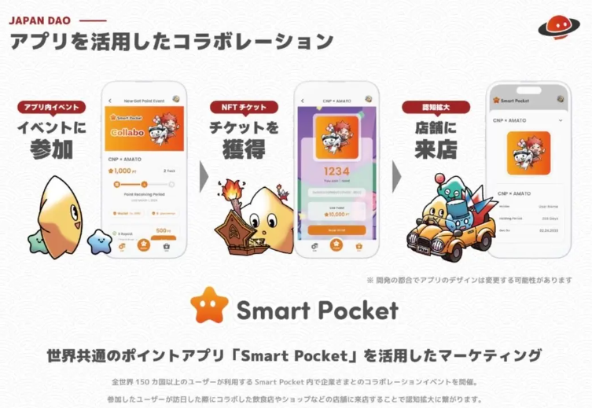
Ohun elo IP tuntun ati atilẹyin Ẹda
Ninu ile iṣere ti ohun kikọ, a tun ni idojukọ lori idagbasoke awọn ohun kikọ tuntun ati awọn itan diẹ sii lakoko ti o wa tẹlẹ ti o wa tẹlẹ, a maa pese akoonu tuntun nigbagbogbo ati ṣe ifamọra fun awọn onijaja tuntun.
Ni ifowosowopo pẹlu awọn olupilẹṣẹ, a yoo ṣẹda awọn ohun kikọ alailẹgbẹ ti o ṣafikun ọpọlọpọ awọn imọran ati ẹda.
A tun n gbe awọn iṣẹ ṣiṣe pẹlu wiwo lati faagun awọn imọ-ẹrọ kariaye ti o rọrun fun awọn iṣowo ati awọn olugba kakiri agbaye.
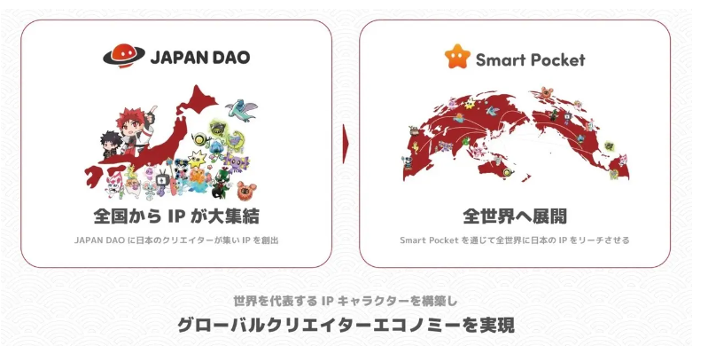
Nipa awọn idagbasoke ọjọ iwaju
Japan Dao jẹ idojukọ pupọ lori ifowosowopo pẹlu agbegbe naa
Lakoko ti o ṣepọ awọn esi ati awọn imọran lati agbegbe, a yoo dagba papọ ki o ṣẹda akoonu ti o wuyi.
Gẹgẹbi ireti idagbasoke ọjọ iwaju
Ifowolu isare
O ti nireti pe a yoo ṣe ifowosowopo pẹlu awọn ile itaja gangan ni gbogbo ju Japan lọ, imudara lilo ati apo SFF Blower ati apo Smart.
Ṣiṣẹda aṣa Japanese tuntun
Yoo jẹ ọrọ kan dajudaju pe iṣẹ ṣiṣe iṣere ori ile iṣere ori ile iṣere ori ile iṣere ori yoo yara, ati awọn ile-iṣẹ ni awọn kikọ ati NFF.
Ifowosowopo pẹlu awọn ijọba agbegbe ati aṣa
Nipasẹ ifowosopọlọ pẹlu awọn ijọba agbegbe, ti o wangible ati awọn ohun-ini aṣa ti o n ṣiṣẹ, ati awọn ayẹyẹ ito ati igbega ti agbegbe nikan, o rọrun fun awọn ti oO nira lati tẹ ni iṣaaju, ati pe o jẹ ireti pe Japan Dao yoo ṣe ipa pataki ni igbega agbegbe.
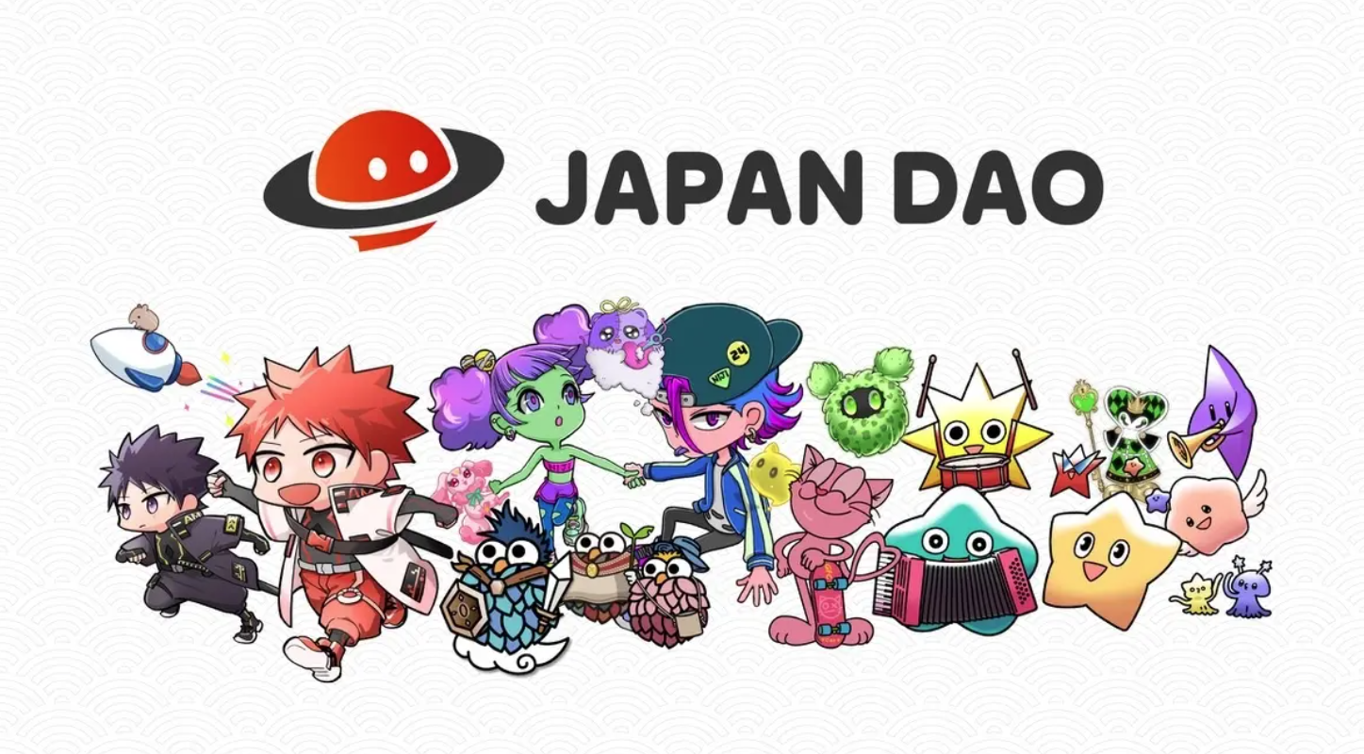
isọniṣoki
Japan dao fa awọn imọ-ẹrọ Brocchain ati akoonu Didan ati pe o lepa iṣelọpọ ohun kikọ silẹ tuntun.
Ni afikun, ni ọjọ iwaju, a yoo bẹrẹ atilẹyin idagbasoke iwa ti ajọ ni ifowosowopo
Jọwọ san ifojusi si Ilu Japan, eyiti yoo tẹsiwaju lati dagba pẹlu awọn egeb onijakidi ati awọn apẹẹrẹ nipasẹ awọn iṣẹ tuntun.
Ti o ba nifẹ si Japan Dao, jọwọ tẹle ati Ski fun "Kamana Kupan Dao".
AKIYESI X: https: //twitter.com/japonnfmuseum
Didflard osise: https://dissoft.com/invite/japondao
Instagram osise: HTTPS: //www.instagram.com/japannkmuseum/

